Министерство науки и высшего образования Российской Федерации
Федеральное государственное автономное образовательное
учреждение высшего образования
«Южно-Уральский государственный университет
(национальный исследовательский университет)»
Политехнический институт
Кафедра «Автоматика и управление»
Дисциплина «Технологии программирования»

ОТЧЕТ
по контрольной работе №1

Проверил:
преподаватель
____________/Япаров А.Д.
«__»___________ 2026 г.

Выполнил:
студент группы П-217
____________/Бутова Т.П.
«__»___________ 2026 г.

Челябинск, 2026
Задачи:
- Создать новый репозиторий и сделать первые три фиксации (git init, git add, git commit).
- Просмотреть историю изменений (git log) и объяснить смысл каждого параметра команды.
- Переименовать последнюю фиксацию (git commit --amend), изменить сообщение и подтвердить результат.

Решение:

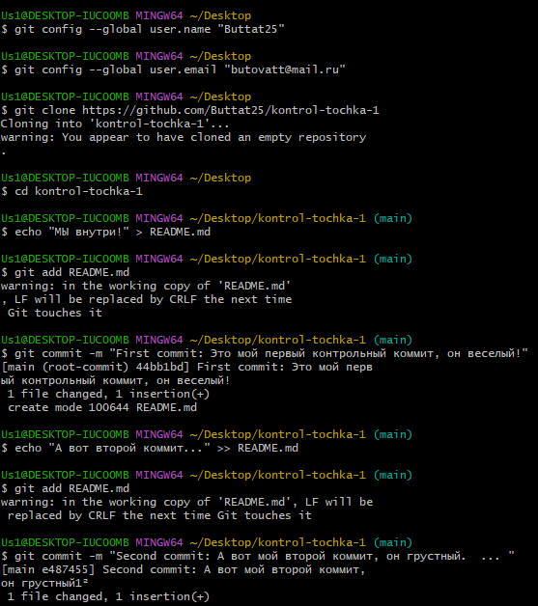
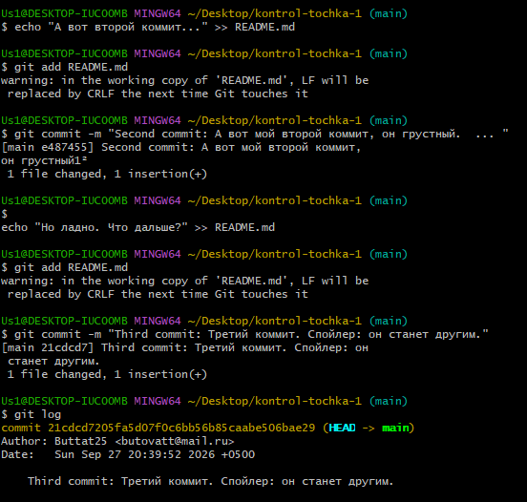

Рисунок 1 – первая часть программы
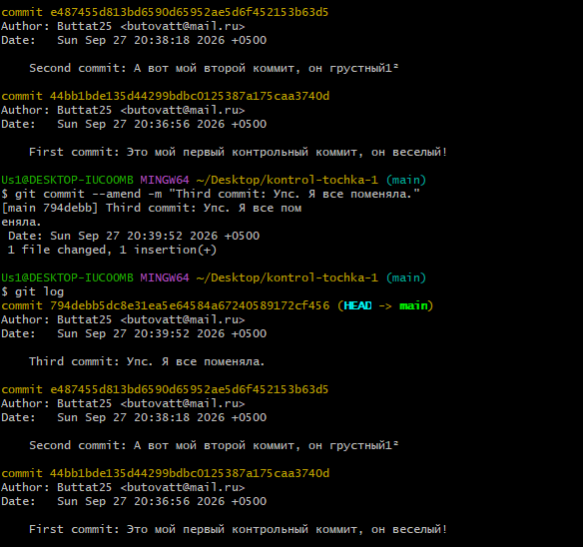
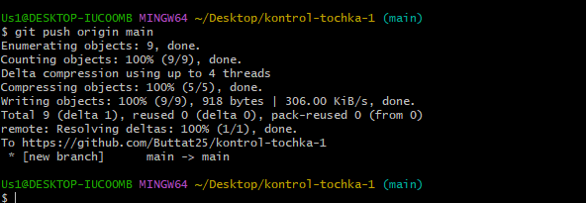

Рисунок 2 – вторая часть программы

Пояснения: Для выполнения задания было выполнено клонирование пустого репозитория с GitHub с помощью команды git clone https://github.com. Данная команда автоматически инициализирует локальный репозиторий, заменяя собой ручной вызов git init. Предварительно для идентификации автора были применены команды настройки конфигурации git config --global user.name "Buttat25" и git config --global user.email "butovatt@mail.ru". Переход в рабочую папку проекта осуществлен командой cd kontrol-tochka-1.
Для создания трех фиксаций в файл README.md последовательно вносились изменения. Первый коммит выполнен с помощью команд echo "Мы внутри!" > README.md, git add README.md и git commit -m "First commit: Это мой первый контрольный коммит, он веселый!". Второй коммит создан через добавление строки echo "А вот второй коммит..." >> README.md, индексацию git add README.md и фиксацию git commit -m "Second commit: А вот мой второй коммит, он грустный… ". Третий коммит добавлен аналогично командами echo "Но ладно. Что дальше?" >> README.md, git add README.md и git commit -m "Third commit: Третий коммит. Спойлер: он станет другим.".

Команда git log и ее параметры:
- commit + уникальный код: показывает, что у каждого коммита идет присвоение уникального кода для четкой идентификации, отличия одного коммита от другого.
- Author: имя автора, а также его почта, привязанная к аккаунту GitHub, который создал указанный комиит.
- Data: дата и время, когда коммит был сохранен системой.
- Далее идет сам коммит и текст, который присвоил ему пользователь.

